STM32F103 采用的是 Cortex-M3 内核，内核即 CPU，由 ARM 公司设计。ARM 公司并不生产芯片，而是出售其芯片技术授权。芯片生产厂商 (SOC) 如 ST、TI、Freescale，负责在内核之外设计部件并生产整个芯片，这些内核之外的部件被称为核外外设或片上外设。如 GPIO、USART（串口）、I2C、SPI 等都叫做片上外设。

芯片（这里指内核，或者叫 CPU）和外设之间通过各种总线连接，其中驱动单元有 4 个，被动单 元也有 4 个，具体见图 STM32F10xx 系统框图 。为了方便理解，我们都可以把驱动单元理解成是 CPU 部分，被动单元都理解成外设。下面我们简单介绍下驱动单元和被动单元的各个部件。

ICode 总线：ICode 中的 I 表示 Instruction，即指令。我们写好的程序编译之后都是一条条指令，存放在 FLASH中，内核要读取这些指令来执行程序就必须通过 ICode 总线，它几乎每时每刻都需要被使用，它是专门用来取指的。
DCode总线：DCode 中的 D 表示 Data，即数据，那说明这条总线是用来取数的。我们在写程序的时候，数据有常量和变量两种，常量就是固定不变的，用 C 语言中的 const 关键字修饰，是放到内部的 FLASH 当中的，变量是可变的，不管是全局变量还是局部变量都放在内部的 SRAM。因为数据可以被Dcode 总线和 DMA 总线访问，所以为了避免访问冲突，在取数的时候需要经过一个总线矩阵来仲裁，决定哪个总线在取数。
系统总线：系统总线主要是访问外设的寄存器，我们通常说的寄存器编程，即读写寄存器都是通过这根系统总线来完成的。
DMA 总线：DMA 总线也主要是用来传输数据，这个数据可以是在某个外设的数据寄存器，可以在 SRAM，可以在内部的 FLASH。因为数据可以被 Dcode 总线和 DMA 总线访问，所以为了避免访问冲突，在取数的时候需要经过一个总线矩阵来仲裁，决定哪个总线在取数。
内部的闪存存储器：即 FLASH，我们编写好的程序就放在这个地方。内核通过 ICode 总线来取里 面的指令。
内部的 SRAM：即我们通常说的 RAM，程序的变量、堆栈等的开销都是基于内部的 SRAM。内 核通过 DCode 总线来访问它。
FSMC ：英文全称是 Flexible static memory controller，叫灵活的静态的存储器控制器，是STM32F10xx 中一个很有特色的外设，通过 FSMC，我们可以扩展内存，如外部的 SRAM、NAND FLASH 和 NOR FLASH。但有一点我们要注意的是，FSMC 只能扩展静态的内存，即名称里面的S：static，不能是动态的内存，比如 SDRAM 就不能扩展。
AHB 到 APB 的桥：从 AHB 总线延伸出来的两条 APB2 和 APB1 总线，上面挂载着 STM32 各种各样的特色外设。 GPIO、串口、I2C、SPI 等这些外设就挂载在这两条总线上，这个是学习 STM32 的 重点，就是要学会编程这些外设去驱动外部的各种设备。
存储器本身不具有地址信息，它的地址是由芯片厂商或用户分配，给存储器分配地址的过程就称为存储器映射，具体见图存储器映射 。如果给存储器再分配一个地址就叫存储器重映射。
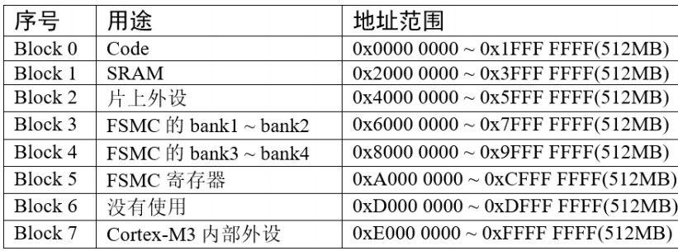
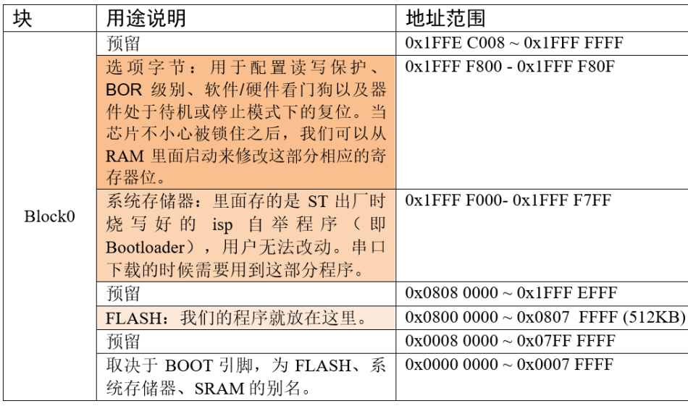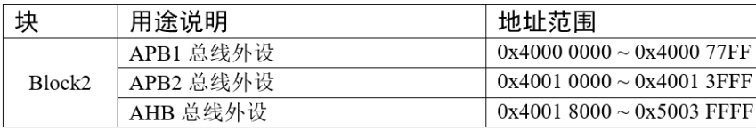
在存储器 Block2 这块区域，设计的是片上外设，它们以四个字节为一个单元，共 32bit，每一个单元对应不同的功能，当我们控制这些单元时就可以驱动外设工作。我们可以找到每个单元的起始地址，然后通过 C 语言指针的操作方式来访问这些单元，如果每次都是通过这种地址的方式来访问，不仅不好记忆还容易出错，这时我们可以根据每个单元功能的不同，以功能为名给这个内存单元取一个别名，这个别名就是我们经常说的寄存器，这个给已经分配好地址的有特定功能的内存单元取别名的过程就叫寄存器映射。
片上外设区分为三条总线，根据外设速度的不同，不同总线挂载着不同的外设，APB1 挂载低速外设，APB2 和 AHB 挂载高速外设。相应总线的最低地址我们称为该总线的基地址，总线基地址也是挂载在该总线上的首个外设的地址。其中 APB1 总线的地址最低，片上外设从这里开始，也叫外设基地址。
每个GPI/O端口有两个32位配置寄存器(GPIOx_CRL，GPIOx_CRH)，两个32位数据寄存器(GPIOx_IDR和GPIOx_ODR)，一个32位置位/复位寄存器(GPIOx_BSRR)，一个16位复位寄存器(GPIOx_BRR)和一个32位锁定寄存器(GPIOx_LCKR)。
I/0端口寄存器必须按32位字被访问(不允许半字或字节访问)
大多数GPIO都有默认的复用功能，可作为片上外设（如串口、ADC等）的I/O引脚。部分GPIO还有重映射功能，把原来是A引脚的默认复用功能，映射到B引脚使用。
STM32F103微控制器最多可以提供112个多功能双向I/O引脚。这些I/O引脚依次分布在不同的端口中。
端口号：端口号通常以大写字母命名，从A开始，依次类推。例如，GPIOA、GPIOB、GPIOC、…、GPIOG。
引脚号：每个端口有16个I/O引脚，分别命名为0-15。例如，STM32F103VET6微控制器的GPIOA端口有16个引脚，分别为PA0、PA1、PA2、PA3、…、PA14和PA15。
每组端口具有7个寄存器
1. 配置寄存器：GPIOx_CRL、GPIOx_CRH选择引脚功能，例如输入或输出
2. 数据寄存器：GPIOx_IDR、GPIOx_ODR数据寄存器：保存引脚输入电平或输出电平
3. 位控寄存器：GPIOx_BSRR、GPIOx_BRR位控寄存器：控制某引脚为1或0
4. 锁定寄存器：GPIOx_LCKR锁定引脚配置（不允许修改）
实现对GPIO端口初始化配置和数据输入输出控制
每个寄存器只能以32位（字）进行访问
不允许16位（半字）或8位（字节）访问

输入模式
输入浮空（GPIO_Mode_IN_FLOATING）I/O的电平状态是不确定的，完全由外部输入决定；
输入上拉 (GPIO_Mode_IPU) （在无信号输入）的情况下，输入端的电平可以保持在高电平
输入下拉 (GPIO_Mode_IPD) （在无信号输入）的情况下，输入端的电平可以保持在低电平
模拟输入 (GPIO_Mode_AIN) ，I/O端口的模拟信号（电压信号，而非电平信号）直接模拟输入到片上外设模块，比如ADC模块等等。
输出模式
开漏输出 (GPIO_Mode_Out_OD)
开漏复用功能 (GPIO_Mode_AF_OD)
推挽式输出 (GPIO_Mode_Out_PP)
推挽式复用功能 (GPIO_Mode_AF_PP)
3种最大翻转速度:
- 最大输出速度为2MHz
- 最大输出速度为10MHz
- 最大输出速度为50MHz

固件库通常是指STM32 标准函数库，它是由 ST 公司针对 STM32 提供的函数接口，即API (Application Program Interface)，开发者可调用这些函数接口来配置 STM32 的寄存器，使开发人员得以脱离最底层的寄存器操作，有开发快速，易于阅读，维护成本低等优点。
CMSIS标准（Cortex Microcontroller Software Interface Standard，Cortex微控制器软件接口标准），意在将所有Cortex芯片厂商产品的软件接口标准化。
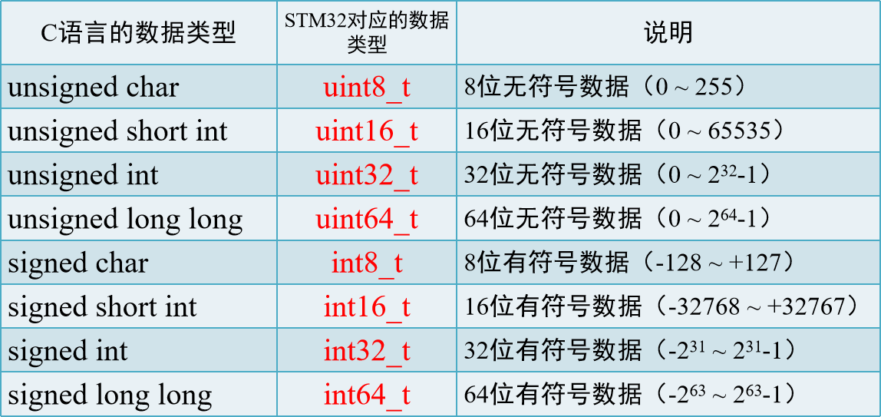

位操作就是可以单独的对一个比特位读和写，这个在 51 单片机中非常常见。51 单片机中通过关键字 sbit 来实现位定义，STM32 没有这样的关键字，而是通过访问位带别名区来实现。
在 STM32 中，有两个地方实现了位带，一个是 SRAM 区的最低 1MB 空间，另一个是外设区最低 1MB 空间。这两个 1MB 的空间除了可以像正常的 RAM 一样操作外，他们还有自己的位带别名区，位带别名区把这 1MB 的空间的每一个位膨胀成一个 32 位的字，当访问位带别名区的这些字时，就可以达到访问位带区某个比特位的目的。
外设位带区的地 址： 0X40000000~0X40100000
外设位带别名区地址： 0X42000000~0X43FFFFFF
对于片上外设位带区的某个比特，记它所在字节的地址为 A, 位序号为 n(0<=n<=31)(n 的范围根据具体寄存器能控制的位决定)，则该比特在别名区的地址为：
AliasAddr= =0x42000000+ (A-0x40000000)*8*4 +n*4
SRAM的位带区的地址： 0X2000 0000~X2010 0000
SRAM的位带别名区地址：0X2200 0000~0X23FF FFFF
对于 SRAM 位带区的某个比特，记它所在字节的地址为 A, 位序号为 n(0<=n<=31)(n 的范围根据具体寄存器能控制的位决定)，则该比特在别名区的地址为：
AliasAddr= =0x22000000+ (A-0x20000000)*8*4 +n*4
RCC ：reset clock control 复位和时钟控制器。
一般情况下，我们都是使用 HSE，然后 HSE 经过 PLL 倍频之后作为系统时钟。通常的配置是：HSE=8M，PLL 的倍频因子为9，使
PLLCLK = 8 * 9 = 72M
SYSCLK = 72M
APB1CLK = 36M
APB2CLK = 72M

中断控制器NVIC
使用NVIC统一管理中断，每个中断通道都拥有16个可编程的优先等级，可对优先级进行分组，进一步设置抢占优先级和响应优先级。抢占式优先级要高于响应式优先级，一个低抢占式优先级的中断程序正在执行的时候发生了一个高抢占式优先级的中断，则第一个中断要暂停来响应这个新的中断，即所谓的中断嵌套。响应式优先级也叫“亚优先级”或“副优先级”。
- NVIC的中断优先级由优先级寄存器的4位（0~15）决定，这4位可以进行切分，分为高n位的抢占优先级和低4-n位的响应优先级
- 抢占优先级高的可以中断嵌套，响应优先级高的可以优先排队，抢占优先级和响应优先级均相同的按中断号排队
为事件服务的程序称之为中断服务程序或中断处理程序，能引发中断的事件称为中断源。
中断处理服务流程：
中断请求：中断源向CPU发出中断请求信号，此时中断控制系统的中断请求寄存器被置位，向CPU请求中断。
中断响应：CPU的中断系统判断中断源的中断请求是否符合中断响应条件，如果符合条件，则暂时中断当前程序并控制程序跳转到中断服务程序。
中断服务程序: 为处理中断而编写的程序称为中断服务程序，是由开发人员针对具体中断所要实现的功能进行设计和编写的，需要由开发人员来实现。
中断返回：CPU退出中断服务程序，返回到中断请求响应之前被中止的位置继续执行主程序。这部分操作同样由硬件来实现，不需要开发人员进行处理。
嵌套向量中断控制器NVIC（Nested Vectored Interrupt Controller）
属于Cortex内核的器件，不可屏蔽中断（NMI）和外部中断都由它来处理。
Cortex-M3内核支持256个中断
16个内核中断
240个外部中断，并且具有256级的可编程中断设置
外部中断/事件控制器EXTI
STM32每个GPIO都可以触发一个外部中断，GPIO中断以组为单位，同组同一时间只能用一个。PA0、PB0、PC0、PD0、PE0和PG0为一组，如果PA0作为外部中断源，那么同组的其它GPIO（PB0、PC0、PD0、PE0和PG0）就不能再用，只能使用类似于PB1、PC2这种数字序号不同的外部中断源。
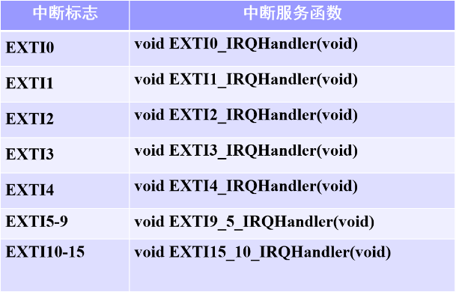
EXTI可以监测指定GPIO口的电平信号，当其指定的GPIO口产生电平变化时，EXTI将立即向NVIC发出中断申请，经过NVIC裁决后即可中断CPU主程序，使CPU执行EXTI对应的中断程序 触发响应方式：中断响应/事件响应
AFIO主要完成两个任务：复用功能引脚重映射、中断引脚选择

TIM定时器
STM32F1 系列中，除了系统定时器、独立看门狗和窗口看门狗外，还有 8 个定时器，这8 个定时器分为基本定时器，通用定时器和高级定时器。
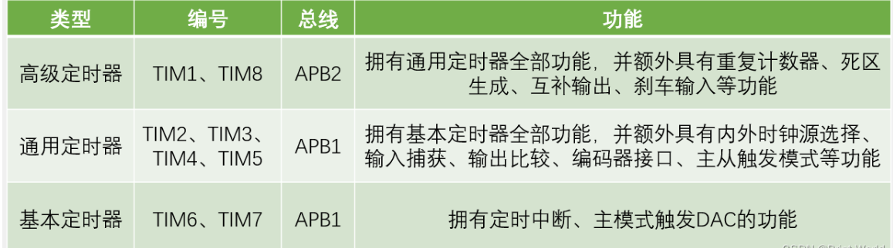
基本定时器功能
●16位自动重装载累加计数器
●6位可编程(可实时修改)预分频器，用于对输入的时钟按系数为1～65536之间的任意数值分频
●触发DAC的同步电路
●在更新事件(计数器溢出)时产生中断/DMA请求
通用TIMx (TIM2、TIM3、TIM4和TIM5)定时器功能
● 16位向上、向下、向上/向下自动装载计数器
● 16位可编程(可以实时修改)预分频器，计数器时钟频率的分频系数为1～65536之间的任意数值
● 4个独立通道：
─ 输入捕获
─ 输出比较
─ PWM生成(边缘或中间对齐模式)
─ 单脉冲模式输出
● 使用外部信号控制定时器和定时器互连的同步电路
● 如下事件发生时产生中断/DMA：
─ 更新：计数器向上溢出/向下溢出，计数器初始化(通过软件或者内部/外部触发)
─ 触发事件(计数器启动、停止、初始化或者由内部/外部触发计数)
─ 输入捕获
─ 输出比较
● 支持针对定位的增量(正交)编码器和霍尔传感器电路
● 触发输入作为外部时钟或者按周期的电流管理
高级定时器与通用定时器相比，增加了重复计数器、死区发生器、断路（刹车）模块，主要用于电机控制。
输出比较简介OC（Output Compare）输出比较
输出比较可以通过比较CNT与CCR寄存器值的关系，来对输出电平进行置1、置0或翻转的操作，用于输出一定频率和占空比的PWM波形
每个高级定时器和通用定时器都拥有4个输出比较通道
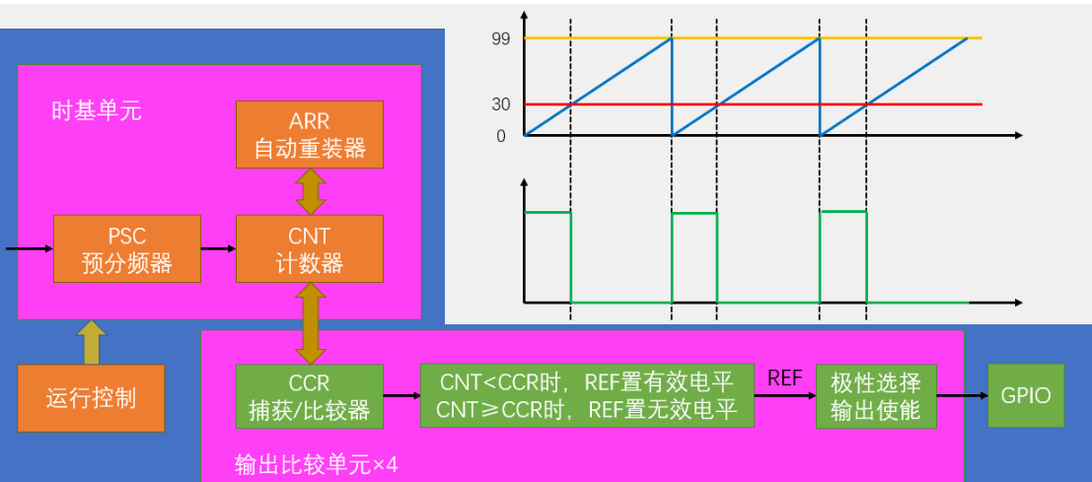
高级定时器的前3个通道额外拥有死区生成和互补输出的功能
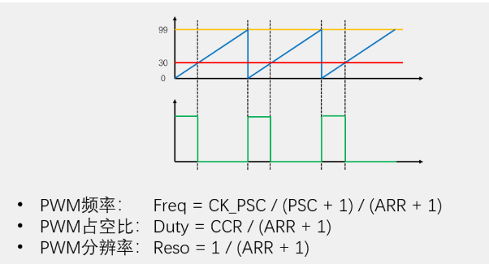
PSC预分频器、CNT 计数器、ARR 自动重装器
输入捕获简介IC（Input Capture）输入捕获
输入捕获模式下，当通道输入引脚出现指定电平跳变时，当前CNT的值将被锁存到CCR中，可用于测量PWM波形的频率、占空比、脉冲间隔、电平持续时间等参数
每个高级定时器和通用定时器都拥有4个输入捕获通道
可配置为PWMI模式，同时测量频率和占空比
可配合主从触发模式，实现硬件全自动测量
编码器接口简介Encoder Interface 编码器接口
编码器接口可接收增量（正交）编码器的信号，根据编码器旋转产生的正交信号脉冲，自动控制CNT自增或自减，从而指示编码器的位置、旋转方向和旋转速度
每个高级定时器和通用定时器都拥有1个编码器接口
两个输入引脚借用了输入捕获的通道1和通道2

SysTick—系统定时器是属于 CM3 内核中的一个外设，内嵌在 NVIC 中。系统定时器是一个 24bit的向下递减的计数器，计数器每计数一次的时间为 1/SYSCLK（或8/SYSCLK，由ST之类的公司定），一般我们设置系统时钟 SYSCLK等于 72M。当重装载数值寄存器的值递减到 0 的时候，系统定时器就产生一次中断，以此循环往复。
因为 SysTick 是属于 CM3 内核的外设，所以所有基于 CM3 内核的单片机都具有这个系统定时器，使得软件在 CM3 单片机中可以很容易的移植。系统定时器一般用于操作系统，用于产生时基，维持操作系统的心跳

通用同步异步收发器(USART
串行通信是单片机最常用的一种通信技术，通常用于单片机和电脑之间以及单片机和单片机之间的通信。
波特率：每秒发送二进制数据位的速率，单位是 bps，即位/秒常用的 UART 通信波特率：2400，4800，9600,115200 等。在进行串行通信之前， 通信双方需保证设置的波特率一致，否则不能正常通信。
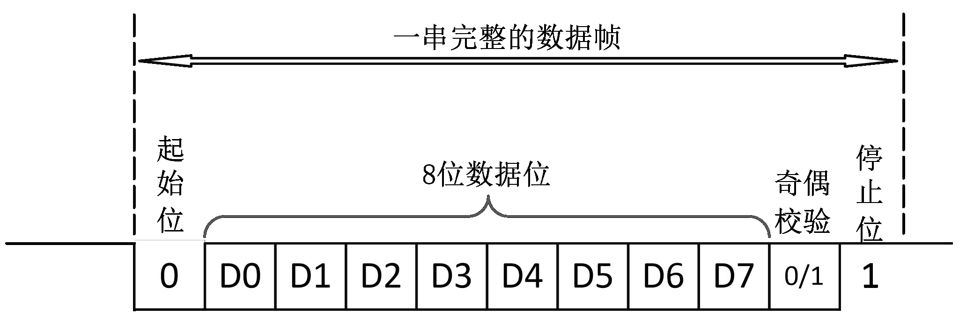
USART 外设发送和接收的数据是通过数据寄存器（编程时）传输的。该寄存器兼具读和写的功能，实际上它是由发送数据寄存器（TDR）和接收数据寄存器（RDR）两个寄存器组成。
在使用串口中断发送数据时，只要 TDR 寄存器为空，就可以写入数据，而不需要等待数据发送完成，因此通常选择检测 TXE 标志位，而不是 TC 标志位。由于 TDR 寄存器一旦为空，TXE 标志位会硬件置位，进而触发中断，所以当不发送数据时要及时关闭发送中断。
USART 发送数据的基本流程：数据通过内部总线，先发送到 TDR 中，然后再由TDR移送到“发送移位寄存器”，最后数据通过移位从 TXD 引脚输出。当 TDR 中的数据传送到移位寄存器后，TDR 为空，同时硬件会设置一个“发送数据寄存器空（TXE）”的标志位，此时可以把下一帧数据写入 TDR 中，而不必等到移位寄存器发送完所有位，向 TDR 中写入数据会清除 TXE 标志位。当一帧数据发送完成（停止位发送后）且 TXE=1（TDR 为空），即没有数据再写入到 TDR 时，硬件会设置一个“发送完成（TC）”标志位，表示最后一帧数据发送完毕。如果设置了 TXEIE（TXE 中断使能位）或 TCIE（TC 中断使能位），当 TXE 或 TC 标志位被置位时，程序会执行串口中断服务函数。需要注意的是当 USART 发送功能（TE 位）激活后（初始化或复位时），将发送一个空闲帧（0xFF），如果此时没有数据发送，则 TXE 标志位和 TC 标志位会一直处于“置位”状态，如果使能了 TXEIE 或 TCIE，程序会重复执行串口中断服务函数，这将会大量占用 CPU资源。
USART 接收数据的流程要比发送数据简单很多。数据的最低有效位首先从 RXD 引脚移入到“接收移位寄存器”，当一帧数据接收完成，接收移位寄存器将数据发送到接收数据寄存器（RDR）中。此时硬件会设置一个接收数据寄存器非空标志位（RXNE）,表示数据已经被接收并且可以读出，如果设置了接收中断，当检测到 RXNE 标志位时会执行中断服务函数。读取接收数据寄存器（RDR）中的数据可以自动清除 RXNE 标志位。RXNE 标志位在下一字符接收前也可以手动清除，避免溢出错误。
USART 配置流程
(1) 使能 USART 时钟及配置相关引脚：在使能 USART 时钟时。注意： STM32F103VET 单片机的 USART1 模块位于 APB2 总线上，USART2、USART3、UART4、UART5 位于 APB1总线上。USART 双向通信时至少需要 TXD 和 RXD 两个引脚，其中 TXD 引脚配置为复用推挽输出模式，RXD 引脚配置为浮空输入模式。
(2) USART 外设初始化参数设置：初始化时要设置 USART 的波特率、数据长度、停止位、是否使用校验位、使能 USART 的发送功能和接收功能，一旦激活发送功能，USART 会发送一个空闲帧，最后使用 USART_Init 初始化函数进行初始化。
(3) USART 中断优先级设置：通过 NVIC_Init 函数配置串口中断优先级。
(4) 使能 USART 中断: 通过 USART_ITConfig 函数使能串口发送中断和串口接收中断。注意在此只使能串口接收中断，发送中断必须在发送前使能，发送完毕后关闭，否则程序会重复执行中断服务函数。
(5) 使能 USART 外设：通过 USART_Cmd 函数使能 USART 外设，一旦使能，USART 便开始工作。
(6) 编写 USART 中断服务函数
USART 发送和接收数据时分为查询方式和中断方式，因查询方式会较长时间的占用 CPU，可能耽误对其它事件的响应处理，因此实际项目开发中一般采用中断方式发送和接收数据。初始化时先使能“接收中断（USART_IT_RXNE）”，而“发送中断（USART_IT_TXE）”即用即开，用完关闭。
在 C 语言标准库中，fputc 函数是 printf 函数内部的一个函数，功能是将字符 ch 写入到文件指针 f 所指向文件的当前写指针位置，简单理解就是把字符写入到特定文件中。我们使用 USART 函数重新修改 fputc 函数内容，达到类似“写入”的功能。
fgetc 函数与 fputc 函数非常相似，实现字符读取功能。在使用 scanf 函数时需要注意字符输入格式。
ADC模数转化
单次转换，非扫描模式 连续转换，非扫描模式
单次转换，扫描模式 连续转换，扫描模式
AD转换的步骤，有4步，分别是采样，保持，量化，编码
AD单通道和多通道
集成有三个12位ADC逐次逼近型的A/D转换器
多达18个通道，可实现16个外部模拟输入通道和2个内部信号源的A/D转换
转换结果是一个12位的二进制数，可以以左对齐或右对齐两种方式存储在16位数据寄存器中
各通道的A/D转换可采用单次、连续、扫描或间断模式执行
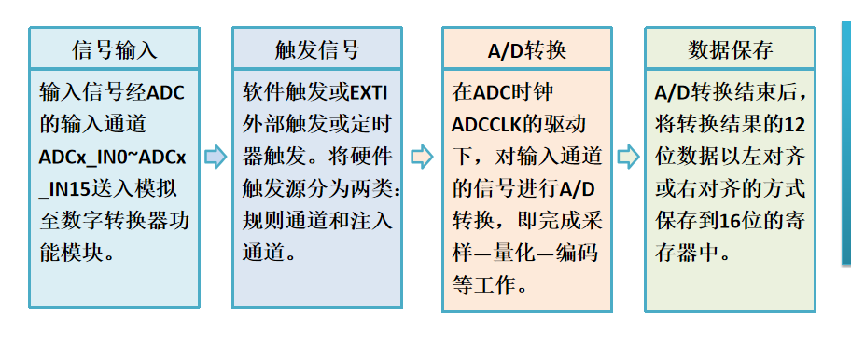
DMA传输方式是利用DMA控制器直接控制总线，在外设与存储器之间建立一条直接通道，不需要CPU的中转。
涉及到总线控制权转移问题，即DMA传输前，CPU需要把总线控制权交给DMA控制器，DMA传输结束后，DMA控制器再把总线控制权交还给CPU。
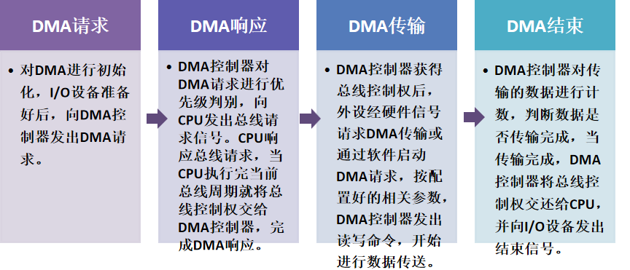=
TFT-LCD(Thin Film Transistor Liquid Crystal Display)即薄膜晶体管液晶显示器，TFT液晶为每个像素都设有一个半导体开关，以此做到完全的单独控制一个像素点。指南者开发板配套的TFT-LCD是3.2寸大小，分辨率为240*320，即一共有240×320=76800个像素点（显示器的像素指它成像最小的点）。
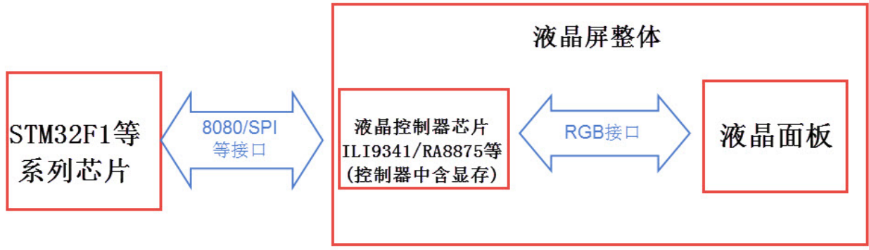
RGB 信号线各有 8 根，分别用于表示液晶屏一个像素点的红、绿、蓝颜色分量。使用红绿蓝颜色分量来表示颜色是一种通用的做法，打开 Windows 系统自带的画板调色工具，可看到颜色的红绿蓝分量值。常见的颜色表示会在“RGB” 后面附带各个颜色分量值的数据位数，如 RGB565 表示红绿蓝的数据线数分别为 5、6、5 根，一共为 16 个数据位，可表示 216 种颜色；而这个液晶屏的种颜色分量的数据线都有 8 根，所以它支持 RGB888 格式，一共 24 位数据线，可表示的颜色为 2²⁴ 种。
这些信号线即 8080 通讯接口，带 X 的表示低电平有效，STM32 通过该接口与 ILI9341 芯片进行通讯，实现对液晶屏的控制。通讯的内容主要包括命令和显存数据，显存数据即各个像素点的RGB565 内容；命令是指对 ILI9341 的控制指令，MCU 可通过 8080 接口发送命令编码控制 ILI9341的工作方式，例如复位指令、设置光标指令、睡眠模式指令等等
8080并行总线协议是由Intel公司提出的一种数据传输协议，接口包括：复位（RESET）、片选(CS)、双向数据线(DB0~DB15)、数据/指令选择端(DC)、读使能(RD)、写使能(WR)。
8080并行总线时序分为两部分：“写操作”时序和“读操作”时序，同时“写操作”时序又分为“写命令”操作和“写数据”操作。通过操作DC端口，当DC为低表示“命令”传输，当DC为高表示“数据”传输。
ILI9341 的 8080 通讯接口时序由 STM32 使用普通 I/O 接口进行模拟，效率太低，STM32 提供了一种特别的控制方法——使用 FSMC 接口实现 8080 时序。
FSMCSTM32F1 系列芯片使用 FSMC 外设来管理扩展的存储器，FSMC是 Flexible Static Memory Controller的缩写，译为灵活的静态存储控制器。它可以用于驱动包括SRAM、NOR FLASH 以及 NAND FLSAH 类型的存储器，不能驱动如 SDRAM 这种动态的存储器。
由于 FSMC 外设可以用于控制扩展的外部存储器，而 MCU 对液晶屏的作实际上就是把显示数据写入到显存中，与控制存储器非常类似，且 8080 接口的通讯时序完全可以使用 FSMC 外设产生，因而非常适合与具有8080 接口的液晶控制器ILI9341通信。
GRAM(Graphics RAM)——显存，也称作帧存储器，是ILI9341用来存储显示数据的图像RAM。GRAM中一个像素点的颜色数据用18bit表示，GRAM的大小为240*320*18/8=172800字节，所有像素数据都存储在GRAM中。当TFT-LCD开显示时，LCD源极驱动会根据GRAM中存储的数据对液晶像素进行刷新，从而实现图像显示。如果改变GRAM中单个像素点的数据，刷新显示时，TFT-LCD对应的像素状态也会改变。如何才能准确的向每个像素对应的数据位写入显示数据呢？ILI9341控制器内部设计了一个“控制寄存器”，用户只需要按照要求发送相应的控制指令，“控制寄存器”收到控制指令后，通过“地址计数器”在对应的像素位置写入像素数据，最终通过LCD源极驱动LCD刷新显示。
“字模”是字符和汉字的二进制编码，将字符或汉字放入m行×n列的正方形内，该正方形共有m*n个小方格，每个小方格用一位二进制数表示，凡是笔划经过的方格用1表示，未经过用0表示，最终将所有方格用0和1表示即可得到该字符或汉字的“字模”，这种格式的字模称之为“阴码”。与之相对的是“阳码”，即笔画过的方格用0表示，未经过的用1表示，按照显示习惯，通常选择“阴码”格式取模。比如用16×16点阵来画一个“中”字，从第一行开始从左向右每取8个点作为一个字节，如果最后不足8个点就补满8位。取模顺序是从低到高，即第一个点作为最低位。如第一行的二进制编码为“00000001 10000000”用16进制表示为：0x80，0x01; 以此类推对每一行进行取模，16*16格式下一个“中”字的“字模”编码需要用16*16/8=32Byte存储。

